8. Managing Symbol Libraries
Symbol libraries hold collections of symbols used when creating schematics. Each symbol in a schematic is uniquely identified by a full name that is composed of a library nickname and a symbol name. An example is Audio:AD1853.
Les bibliothèques de symboles contiennent des collections de symboles utilisés lors de la création de schémas. Chaque symbole d'un schéma est identifié de manière unique par un nom complet composé d'un surnom de bibliothèque et d'un nom de symbole. Un exemple est Audio:AD1853.

8.1. Symbol Library Table
KiCad uses a table of symbol libraries to map symbol libraries to a library nickname. Kicad uses a global symbol library table as well as a table specific to each project. To edit either symbol library table, use Preferences → Manage Symbol Libraries…​.
KiCad utilise un tableau de bibliothèques de symboles pour mapper les bibliothèques de symboles à un surnom de bibliothèque. Kicad utilise une table de bibliothèque de symboles globale ainsi qu'une table spécifique à chaque projet. Pour modifier l'une des tables de bibliothèques de symboles, utilisez Préférences → Gérer les bibliothèques de symboles…​.
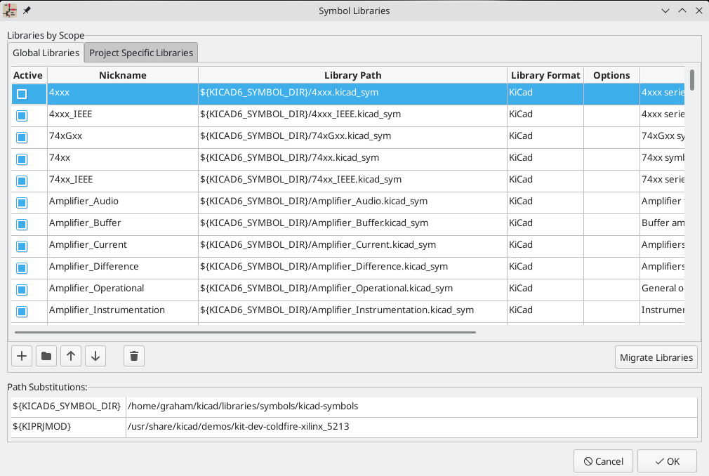
The global symbol library table contains the list of libraries that are always available regardless of the currently loaded project. The table is saved in the file sym-lib-table in the KiCad configuration folder. The location of this folder depends on the operating system being used.
The project specific symbol library table contains the list of libraries that are available specifically for the currently loaded project. If there are any project-specific symbol libraries, the table is saved in the file sym-lib-table in the project folder.
Le tableau des bibliothèques de symboles globales contient la liste des bibliothèques toujours disponibles quel que soit le projet actuellement chargé. La table est enregistrée dans le fichier sym-lib-table dans le dossier de configuration de KiCad. L'emplacement de ce dossier dépend du système d'exploitation utilisé. Le tableau des bibliothèques de symboles spécifiques au projet contient la liste des bibliothèques disponibles spécifiquement pour le projet actuellement chargé. S'il existe des bibliothèques de symboles spécifiques au projet, la table est enregistrée dans le fichier sym-lib-table dans le dossier du projet.

8.1.1. Initial Configuration
The first time the KiCad Schematic Editor is run and the global symbol table file sym-lib-table is not found in the KiCad configuration folder, KiCad will guide the user through setting up a new symbol library table. This process is described above.
La première fois que l'éditeur schématique KiCad est exécuté et que le fichier de table de symboles global sym-lib-table n'est pas trouvé dans le dossier de configuration de KiCad, KiCad guidera l'utilisateur dans la configuration d'une nouvelle table de bibliothèque de symboles. Ce processus est décrit ci-dessus.

8.1.2. Managing Table Entries
Symbol libraries can only be used if they have been added to either the global or project-specific symbol library table.
Add a library either by clicking the button and selecting a library or clicking the button and typing the path to a library file. The selected library will be added to the currently opened library table (Global or Project Specific). Libraries can be removed by selecting desired library entries and clicking the button.
The and buttons move the selected library up and down in the library table. This does not affect the display order of libraries in the Symbol Library Browser, Symbol Editor, or Add Symbol tool.
Libraries can be made inactive by unchecking the Active checkbox in the first column. Inactive libraries are still in the library table but do not appear in any library browsers and are not loaded from disk, which can reduce loading times.
A range of libraries can be selected by clicking the first library in the range and then Shift-clicking the last library in the range.
Each library must have a unique nickname: duplicate library nicknames are not allowed in the same table. However, nicknames can be duplicated between the global and project library tables. Libraries in the project table take precedence over libraries with the same name in the global table.
Library nicknames do not have to be related to the library filename or path. The colon character (:) cannot be used in library nicknames or symbol names because it is used as a separator between nicknames and symbols.
Each library entry must have a valid path. Paths can be defined as absolute, relative, or by environment variable substitution.
The appropriate library format must be selected in order for the library to be properly read. "KiCad" format is used for KiCad version 6 libraries (.kicad_sym files), while "Legacy" format is used for libraries from older versions of KiCad (.lib files). Legacy libraries are read-only, but can be migrated to KiCad format libraries using the Migrate Libraries button (see section Migrating Legacy Libraries).
There is an optional description field to add a description of the library entry. The option field is not used at this time so adding options will have no effect when loading libraries.

8.1.3. Environment Variable Substitution
The symbol library tables support environment variable substitution, which allows you to define environment variables containing custom paths to where your libraries are stored. Environment variable substitution is supported by using the syntax ${ENV_VAR_NAME} in the symbol library path.
By default, KiCad defines several environment variables:
- ${KIPROJMOD} points to the current project directory and cannot be modified.
- ${KICAD6_FOOTPRINT_DIR} points to the default location of KiCad’s standard footprint libraries.
- ${KICAD6_SYMBOL_DIR} points to the default location of KiCad’s standard symbol libraries.
- ${KICAD6_3DMODEL_DIR} points to the default location of KiCad’s standard 3D model libraries.
- ${KICAD6_TEMPLATE_DIR} points to the default location of KiCad’s standard template library.
${KIPROJMOD} cannot be redefined, but the other environment variables can be redefined and new environment variables added in the Preferences → Configure Paths…​ dialog.
Using environment variables in the symbol library tables allows libraries to be relocated without breaking the symbol library tables, so long as the environment variables are updated when the library location changes.
${KIPROJMOD} allows libraries to be stored in the project folder without having to use an absolute path in the project library table. This makes it possible to relocate projects without breaking their project library tables. One of the most powerful features of the symbol library table is environment variable substitution. This allows for definition of custom paths to where symbol libraries are stored in environment variables. Environment variable substitution is supported by using the syntax ${ENV_VAR_NAME} in the library path.
Les bibliothèques de symboles ne peuvent être utilisées que si elles ont été ajoutées au tableau des bibliothèques de symboles globales ou spécifiques au projet. Ajoutez une bibliothèque soit en cliquant sur le bouton et en sélectionnant une bibliothèque, soit en cliquant sur le bouton et en tapant le chemin d'accès à un fichier de bibliothèque. La bibliothèque sélectionnée sera ajoutée à la table des bibliothèques actuellement ouverte (globale ou spécifique au projet). Les bibliothèques peuvent être supprimées en sélectionnant les entrées de bibliothèque souhaitées et en cliquant sur le bouton. Les boutons et déplacent la bibliothèque sélectionnée de haut en bas dans le tableau des bibliothèques. Cela n'affecte pas l'ordre d'affichage des bibliothèques dans le navigateur de bibliothèques de symboles, l'éditeur de symboles ou l'outil Ajouter un symbole. Les bibliothèques peuvent être rendues inactives en décochant la case Active dans la première colonne. Les bibliothèques inactives sont toujours dans la table des bibliothèques mais n'apparaissent dans aucun navigateur de bibliothèques et ne sont pas chargées à partir du disque, ce qui peut réduire les temps de chargement. Une plage de bibliothèques peut être sélectionnée en cliquant sur la première bibliothèque de la plage, puis en maintenant la touche Maj enfoncée en cliquant sur la dernière bibliothèque de la plage. Chaque bibliothèque doit avoir un pseudonyme unique : les pseudonymes de bibliothèque en double ne sont pas autorisés dans la même table. Cependant, les pseudonymes peuvent être dupliqués entre les tables de bibliothèque globale et de projet. Les bibliothèques de la table projet ont priorité sur les bibliothèques portant le même nom dans la table globale. Les surnoms de bibliothèque ne doivent pas nécessairement être liés au nom de fichier ou au chemin d'accès de la bibliothèque. Le caractère deux-points (:) ne peut pas être utilisé dans les surnoms de bibliothèque ou dans les noms de symboles car il est utilisé comme séparateur entre les surnoms et les symboles. Chaque entrée de bibliothèque doit avoir un chemin valide. Les chemins peuvent être définis comme absolus, relatifs ou par substitution de variable d'environnement. Le format de bibliothèque approprié doit être sélectionné pour que la bibliothèque soit correctement lue. Le format « KiCad » est utilisé pour les bibliothèques KiCad version 6 (fichiers .kicad_sym), tandis que le format « Legacy » est utilisé pour les bibliothèques des anciennes versions de KiCad (fichiers .lib). Les bibliothèques héritées sont en lecture seule, mais peuvent être migrées vers les bibliothèques au format KiCad à l'aide du bouton Migrer les bibliothèques (voir la section Migration des bibliothèques héritées). Il existe un champ de description facultatif pour ajouter une description de l'entrée de bibliothèque. Le champ d'option n'est pas utilisé pour le moment, donc l'ajout d'options n'aura aucun effet lors du chargement des bibliothèques.

8.1.4. Usage Patterns (modèles d'utilisation)
Symbol libraries can be defined either globally or specifically to the currently loaded project. Symbol libraries defined in the user’s global table are always available and are stored in the sym-lib-table file in the user’s KiCad configuration folder. The project-specific symbol library table is active only for the currently open project file.
There are advantages and disadvantages to each method. Defining all libraries in the global table means they will always be available when needed. The disadvantage of this is that load time will increase.
Defining all symbol libraries on a project specific basis means that you only have the libraries required for the project which decreases symbol library load times. The disadvantage is that you always have to remember to add each symbol library that you need for every project.
One usage pattern would be to define commonly used libraries globally and the libraries only required for the project in the project specific library table. There is no restriction on how to define libraries.
Les bibliothèques de symboles peuvent être définies globalement ou spécifiquement pour le projet actuellement chargé. Les bibliothèques de symboles définies dans la table globale de l'utilisateur sont toujours disponibles et sont stockées dans le fichier sym-lib-table dans le dossier de configuration KiCad de l'utilisateur. Le tableau de la bibliothèque de symboles spécifique au projet n'est actif que pour le fichier de projet actuellement ouvert. Chaque méthode présente des avantages et des inconvénients. Définir toutes les bibliothèques dans la table globale signifie qu'elles seront toujours disponibles en cas de besoin. L’inconvénient est que le temps de chargement augmentera. Définir toutes les bibliothèques de symboles sur une base spécifique au projet signifie que vous disposez uniquement des bibliothèques requises pour le projet, ce qui réduit les temps de chargement des bibliothèques de symboles. L'inconvénient est que vous devez toujours penser à ajouter chaque bibliothèque de symboles dont vous avez besoin pour chaque projet. Un modèle d'utilisation consisterait à définir les bibliothèques couramment utilisées à l'échelle mondiale et les bibliothèques uniquement requises pour le projet dans la table des bibliothèques spécifiques au projet. Il n'y a aucune restriction sur la façon de définir les bibliothèques.

8.1.5. Migrating Legacy Libraries (Migration des bibliothèques héritées)
Legacy libraries (.lib files) are read-only, but they can be migrated to KiCad version 6 libraries (.kicad_sym). KiCad version 6 libraries cannot be viewed or edited by KiCad versions older than 6.0.0.
Legacy libraries can be converted to KiCad 6 libraries by selecting them in the symbol library table and clicking the Migrate Libraries button. Multiple libraries can be selected and migrated at once by Ctrl-clicking or shift-clicking.
Libraries can also be converted one at a time by opening them in the Symbol Editor and saving them as a new library.
Les bibliothèques héritées (fichiers .lib) sont en lecture seule, mais elles peuvent être migrées vers les bibliothèques KiCad version 6 (.kicad_sym). Les bibliothèques KiCad version 6 ne peuvent pas être affichées ou modifiées par les versions KiCad antérieures à 6.0.0. Les bibliothèques héritées peuvent être converties en bibliothèques KiCad 6 en les sélectionnant dans le tableau des bibliothèques de symboles et en cliquant sur le bouton Migrer les bibliothèques. Plusieurs bibliothèques peuvent être sélectionnées et migrées simultanément en appuyant sur Ctrl-clic ou sur Maj-clic. Les bibliothèques peuvent également être converties une par une en les ouvrant dans l'éditeur de symboles et en les enregistrant en tant que nouvelle bibliothèque.

8.1.6. Legacy Project Remapping (Remappage de projets hérités)
When loading a schematic created prior to the symbol library table implementation, KiCad will attempt to remap the symbol library links in the schematic to the appropriate library table symbols. The success of this process is dependent on several factors:
- the original libraries used in the schematic are still available and unchanged from when the symbol was added to the schematic.
- all rescue operations were performed when detected to create a rescue library or keep the existing rescue library up to date.
- the integrity of the project symbol cache library has not been corrupted.
Warning | The remapping will make a back up of all the files that are changed during remapping in the rescue-backup folder in the project folder. Always make a back up of your project before remapping just in case something goes wrong.
Warning | The rescue operation is performed even if it has been disabled to ensure the correct symbols are available for remapping. Do not cancel this operation or the remapping will fail to correctly remap schematics symbols. Any broken symbol links will have to be fixed manually.
Note | If the original libraries have been removed and the rescue was not performed, the cache library can be used as a recovery library as a last resort. Copy the cache library to a new file name and add the new library file to the top of the library list using a version of KiCad prior to the symbol library table implementation.
Lors du chargement d'un schéma créé avant l'implémentation de la table de bibliothèque de symboles, KiCad tentera de remapper les liens de la bibliothèque de symboles dans le schéma vers les symboles de table de bibliothèque appropriés. Le succès de ce processus dépend de plusieurs facteurs : • Les bibliothèques originales utilisées dans le schéma sont toujours disponibles et inchangées depuis l'ajout du symbole au schéma. • Toutes les opérations de sauvetage ont été effectuées lorsqu'elles ont été détectées pour créer une bibliothèque de secours ou maintenir à jour la bibliothèque de secours existante. • L'intégrité de la bibliothèque de cache de symboles du projet n'a pas été corrompue. Avertissement Le remappage effectuera une sauvegarde de tous les fichiers modifiés lors du remappage dans le dossier de secours-sauvegarde du dossier du projet. Faites toujours une sauvegarde de votre projet avant de remapper, juste au cas où quelque chose se passerait mal. Avertissement L'opération de sauvetage est effectuée même si elle a été désactivée pour garantir que les symboles corrects sont disponibles pour le remappage. N'annulez pas cette opération, sinon le remappage ne parviendra pas à remapper correctement les symboles schématiques. Tout lien de symbole brisé devra être corrigé manuellement. Note Si les bibliothèques d'origine ont été supprimées et que le sauvetage n'a pas été effectué, la bibliothèque cache peut être utilisée comme bibliothèque de récupération en dernier recours. Copiez la bibliothèque de cache sous un nouveau nom de fichier et ajoutez le nouveau fichier de bibliothèque en haut de la liste des bibliothèques à l'aide d'une version de KiCad antérieure à l'implémentation de la table de bibliothèque de symboles.

​

